 | Ecoles européennes  Bureau du Secrétaire général

Réf. : 2013-03-D-6-fr-1

Original : FR

Situation des inscriptions dans les Ecoles européennes de Bruxelles : 1ère phase d’inscription pour l’année scolaire 2013-2014
Conseil supérieur des Ecoles européennes
Réunion des 16, 17 et 18 avril 2013 - Bruxelles
I. Introduction
L’ouverture du site de Laeken en septembre 2012 a permis à l’école de Bruxelles IV de poursuivre son développement avec l’admission de 652 nouveaux élèves, soit presque le double des nouveaux inscrits admis dans chacune des trois autres écoles européennes de Bruxelles. En termes d’infrastructures, les locaux destinés aux cycles maternel et primaire à l’école de Bruxelles IV sont actuellement utilisés en très grande partie, surtout en maternelle. Quant à ceux prévus pour le cycle secondaire, ils sont peu à peu occupés en fonction de l’ouverture progressive des niveaux de ce cycle d’études.
S’agissant des écoles de Bruxelles II et de Bruxelles III, leur surpopulation reste constante notamment en raison du nombre de sections linguistiques uniques et d’élèves SWALS qu’elles accueillent. Seule l’école de Bruxelles I a connu une diminution de ses effectifs.
L’utilisation optimale des ressources disponibles demeure un objectif primordial plus particulièrement à Bruxelles IV, mais aussi dans une certaine mesure à Bruxelles I pour la prochaine rentrée scolaire. Pour la politique d’inscription 2013-2014 différentes dispositions ont été prises pour l’inscription des élèves ne présentant pas de critère particulier de priorité en fonction de la distribution des sections linguistiques présentes dans plusieurs écoles. Ainsi, ces nouvelles demandes en maternelle (sauf pour la section francophone) et au primaire (à partir de la 3ème) seront réparties entre les écoles de Bruxelles I et IV et celles au secondaire seront dirigées vers l’école de Bruxelles IV pour les sections et niveaux qui y sont ouverts.
II. Situation des inscriptions de la première phase d’inscription 2013-2014
a) Présentation générale
L’Autorité centrale des inscriptions a élaboré la politique d’inscription pour l’année scolaire 2013-2014 conformément aux lignes directrices approuvées par le Conseil supérieur de décembre 2012. Cette politique a été publiée sur le site internet des Ecoles européennes le 19 décembre 2012.
Elle comporte trois phases d’inscription, dont la première était ouverte du 14 janvier au 1er février 2013. Le formulaire d’inscription, disponible auprès des secrétariats des Ecoles ainsi que sur les intranets des institutions européennes, a été actualisé en fonction des nouvelles dispositions de la Politique. Comme l’année dernière, le formulaire accompagné des documents requis devait être déposé ou envoyé par la poste à l’école de première préférence.
Dans le cadre de la première phase d’inscription, 1411 demandes ont été reçues dont 1357 de catégorie I et II (Eurocontrol, à partir de la première primaire), 3 de catégorie II et 51 de catégorie III. Ces chiffres sont dans l’ensemble similaires à ceux de l’année dernière, puisque 1452 demandes avaient été enregistrées lors de la première phase pour l’année scolaire 2012-2013, la légère diminution du nombre de demandes étant essentiellement constatée au secondaire.
Les statistiques, figurant en Annexe I, concernant ces demandes de la première phase sont les suivantes :
- Pour les quatre Ecoles européennes de Bruxelles, le nombre de demandes d’inscription de nouveaux élèves dans toutes les années d’études et par section linguistique reçues pendant la première phase d’inscription.

- Par école, le nombre de demandes d’inscription de nouveaux élèves de catégorie I et II (Eurocontrol à partir de la première primaire), par année d’études et par section linguistique.
Le 15 mars 2013 l’Autorité centrale des inscriptions s’est réunie pour examiner, conformément aux dispositions de la Politique d’inscription, les demandes d’inscription faisant valoir des critères particuliers de priorité, parmi lesquels figurent des circonstances particulières en vue de l’inscription ou du transfert de l’élève dans l’école de son choix.
Comme l’année passée, les demandes de transfert d’une école de Bruxelles vers une autre école de Bruxelles, qui doivent être dûment motivées, ne peuvent être formulées que pendant la première phase d’inscription. Ces demandes sont en diminution, en particulier par rapport à l’année dernière : sur 32 demandes, 21 provenant de l’école de Bruxelles IV vers les écoles de Bruxelles II (8), de Bruxelles I (7) et de Bruxelles III (6) ont été introduites.
Par ailleurs, afin d’utiliser de façon optimale les ressources de Laeken, les transferts volontaires d’élèves inscrits dans les écoles de Bruxelles I, II et III pendant l’année scolaire 2012-2013 sont de nouveau autorisés vers l’école de Bruxelles IV dans les sections linguistiques et les niveaux d’études qui y sont ouverts, pour autant que cela ne provoque pas un dédoublement de classes. Ainsi, 5 demandes ont été reçues à l’école de Bruxelles IV.
Il convient de rappeler qu’un classement aléatoire des demandes d’inscription et de transfert de catégorie I et de catégorie II (Eurocontrol, à partir de la première primaire) introduites lors de la première phase, a été organisé sous contrôle d’huissier. Ce classement, dont les résultats ont été publiés sur le site internet des Ecoles, sert de base pour l’attribution des places correspondant aux demandes ne présentant pas de critère particulier de priorité, lorsque l’inscription peut être envisagée dans plusieurs écoles et chaque fois que le nombre de demandes d’inscription est supérieur aux places disponibles. Les propositions de places, qui seront notifiées aux demandeurs d’inscription ou de transfert, feront également l’objet d’une publication le 22 avril 2013 sur le site internet des Ecoles.
L’Autorité centrale des inscriptions s’est réunie une deuxième fois le 21 mars pour examiner les demandes d’inscription ne présentant pas de critère particulier de priorité. Pour pouvoir accueillir la demande toujours en progression en maternelle francophone, une classe supplémentaire a été créée à l’école de Bruxelles I. Par ailleurs, le nombre de demandes d’inscription en maternelle germanophone ayant augmenté par rapport à l’année dernière – 19 demandes supplémentaires enregistrées pendant cette première phase -, une classe a été créée à l’école de Bruxelles IV. Enfin, il a été décidé de créer une cinquième classe en 2ème secondaire francophone à l’école de Bruxelles IV, ce niveau correspondant à la première classe du secondaire dans le système scolaire belge. La création de ces classes sera confirmée en fonction du nombre d’acceptations des propositions de places
La deuxième phase d’inscription est ouverte depuis le 2 février et sera clôturée le 17 mai 2013.
b) Evolution
Il convient de noter que depuis trois ans la majorité des demandes d’inscription concerne le cycle maternel et la 1ère primaire et que les demandes en maternelle représentent près de la moitié voire plus de la moitié, cette année, de l’ensemble des demandes. Cette augmentation concerne plus particulièrement les enfants pouvant être inscrits en première maternelle.
Lors de cette première phase, cette tendance s’observe non seulement dans la section francophone mais aussi dans les sections tchèque et polonaise, où un dédoublement de classe sera certainement nécessaire.
L’on peut également constater une progression similaire au niveau des demandes d’inscription en maternelle des élèves SWALS estoniens (EO), lettons (LE) et slovaques (SL), dont le nombre pourrait permettre d’envisager la création de sections linguistiques uniques. Le tableau suivant montre l’évolution de ces demandes introduites lors de la première phase d’inscription depuis la campagne d’inscription pour l’année scolaire 2010-2011 :

Maternelle | BG | EO | LE | RO | SL
2010-2011 | 7 | 6 | 6 | 24 | 8
2011-2012 | 17 | 11 | 11 | 18 | 11
2012-2013 |  | 9 | 12 | 29 | 17
2013-2014 |  | 16 | 17 |  | 20

Pour rappel, la section linguistique bulgare (BG) a été créée à l’école de Bruxelles IV à la rentrée de septembre 2012 et la section roumaine (RO) le sera à la rentrée de septembre 2013. La création de ces sections devrait permettre à moyen terme de diversifier la structure linguistique de cette école, où la section francophone continue à représenter près de la moitié des effectifs.
Cependant, il est clair que cette création de nouvelles sections linguistiques ne peut être envisagée qu’à partir du moment où des ressources supplémentaires en locaux pourront être mises à disposition.

III. Conclusion
L’Autorité se réunira de nouveau en juin, juillet et août 2013 pour prendre de nouvelles décisions concernant les demandes déposées lors des deuxième et troisième phases d’inscription dont le traitement est prévu par la procédure décrite dans la Politique d’inscription 2013-2014.
Annexe I
- Nombre de demandes, par niveau d’études et par section linguistique, reçues entre le 14 janvier et le 1er février 2013 (première phase d’inscription).
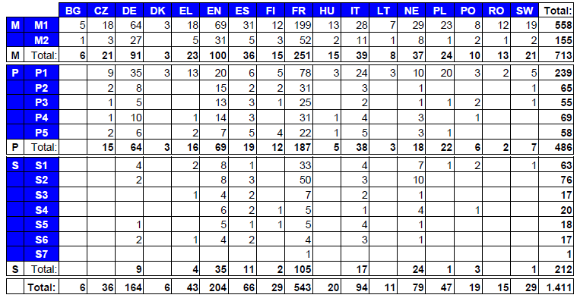

- Nombre de demandes de catégorie I et II (Eurocontrol, à partir de la première primaire), par niveau d’études et par section linguistique, reçues entre le 14 janvier et le 1er février 2013 (première phase d’inscription).
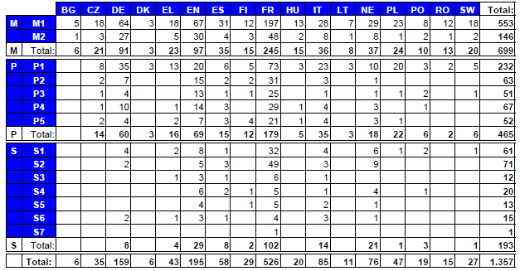
- Nombre de demandes de catégorie I et II (Eurocontrol, à partir de la première primaire), par niveau d’études et par section linguistique, reçues entre le 14 janvier et le 1er février 2013 (première phase d’inscription) par école.

Bruxelles I
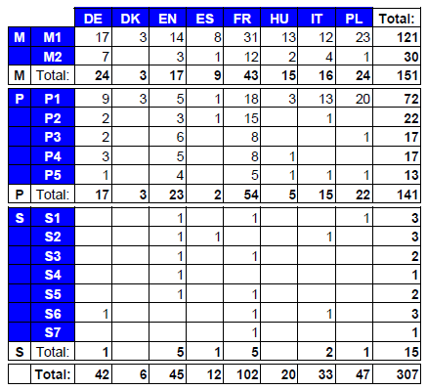

Bruxelles II
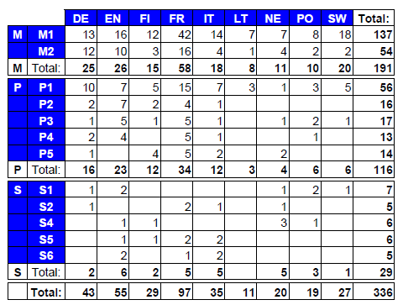
- Nombre de demandes de catégorie I et II (Eurocontrol, à partir de la première primaire), par niveau d’études et par section linguistique, reçues entre le 14 janvier et le 1er février 2013 (première phase d’inscription) par école.
Bruxelles III
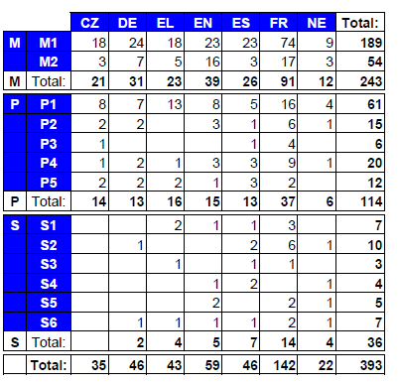

Bruxelles IV
